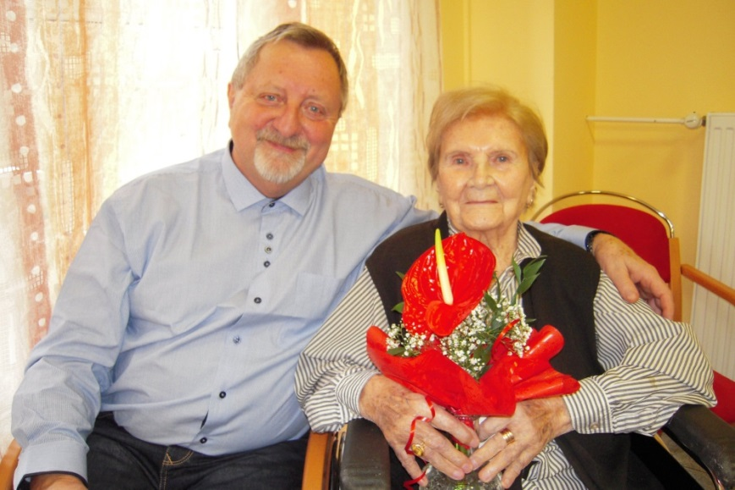“Je obtížné najít domov pro seniory.

Je obtížné najít dobrý domov pro seniory.

Je obtížné najít dobrý domov pro seniory se vstřícným a příjemným personálem. A je skoro nemožné najít vynikající domov pro seniory se vstřícným, milým a příjemným personálem blízko bývalého bydliště seniora.

Naší mamince se tohle vše podařilo a poštěstilo v Domově sv. Alžběty.

Jsme za to vděčni a rádi.

A děkujeme. ”

**Otakar Karas**